План работы по теме недели «Пасха»
Подготовительная группа №9
Понедельник
1.Дыхательная гимнастика https://www.youtube.com/watch?v=tZhKSyz1Ds&feature=youtu.be
2.Беседа «Православный праздник Пасха» https://nsportal.ru/detskiy-sad/raznoe/2014/04/15/pravoslavnyy-prazdnik-paskha
3. Просмотр мультфильма для детей «Пасха-Библия для детей» https://www.youtube.com/watch?v=qSugQZxDyYQ
Вторник
1. Загадки о Пасхе https://deti-online.com/zagadki/zagadki-k-prazdnikam/zagadki-pro-pashu/
2. Поделка на Пасху « Курочки в гнезде» https://ped-kopilka.ru/blogs/elena-yurevna-rasadina/podelka-na-pashu-kurochki-v-gnezde.html
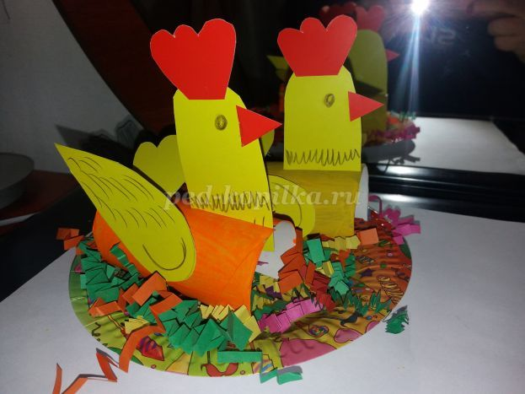
Среда
1. Раскраски на тему «Пасха» для дошкольников https://www.google.com/search?q=%D1%80%D0%B0%D1%81%D0%BA%D1%80%D0%B0%D1%81%D0%BA%D0%B8+%D0%BD%D0%B0+%D1%82%D0%B5%D0%BC%D1%83+%D0%BF%D0%B0%D1%81%D1%85%D0%B0+%D0%B4%D0%BB%D1%8F+%D0%B4%D0%BE%D1%88%D0%BA%D0%BE%D0%BB%D1%8C%D0%BD%D0%B8%D0%BA%D0%BE%D0%B2&tbm=isch&ved=2ahUKEwjJwML27uLoAhUOVpoKHRhRDEcQ2-cCegQIABAA&oq=%D1%80%D0%B0%D1%81%D0%BA%D1%80%D0%B0%D1%81%D0%BA%D0%B8+%D0%BD%D0%B0+%D1%82%D0%B5%D0%BC%D1%83+%D0%BF%D0%B0%D1%81%D1%85%D0%B0+%D0%B4%D0%BB%D1%8F+%D0%B4%D0%BE%D1%88%D0%BA%D0%BE%D0%BB%D1%8C%D0%BD%D0%B8%D0%BA%D0%BE%D0%B2&gs_lcp=CgNpbWcQAzoECCMQJ1CGIVjfPWDaQmgAcAB4AIABWYgB_gaSAQIxMpgBAKABAaoBC2d3cy13aXotaW1n&sclient=img&ei=jgaTXsnBMY6s6QSYorG4BA&bih=789&biw=1600&rlz=1C1LENN_ruRU776RU776&hl=ru
2. Как появился обычай готовить к пасхальному столу куличи?
После воскрешения Иисус Христос приходил к своим апостолам во время трапезы. Ученики оставляли для него место посередине стола и ставили хлеб (по-гречески «артос») из сдобного теста с орехами и изюмом, однако, до воскрешения Христос с учениками вкушали только пресное тесто.
В храме на Пасху было принято оставлять артос, а постепенно этот хлеб стали печь в каждой семье, так как семья – это тоже своего рода храм. Таким образом, стоящий на семейном столе кулич (с греческого переводится как «круглый хлеб») – это символ незримого присутствия воскресшего Иисуса Христа в Вашем доме. Печь куличи принято в Чистый четверг. В этот день в доме должны быть чистота и порядок. Готовить кулич нужно без всякой спешки, с чистыми мыслями и хорошим настроением, нельзя громко разговаривать и греметь. Раньше была примета – какой кулич получится, такой год и ждёт семью. Если ровный, пышный и вкусный – то ждёт удача и счастье, а если треснувший и некрасивый – то разочарования. За пасхальной трапезой кулич едят первым.
Четверг
1. Консультация «Какой вид спорта выбрать для своего ребенка?»
https://nsportal.ru/detskiy-sad/fizkultura/2018/11/12/konsultatsiya-dlya-roditeley-kakoy-vid-sporta-vybrat-dlya-svoego
2. Рисунок гуашью «Светлая Пасха» https://ped-kopilka.ru/blogs/elena-yurevna-rasadina/master-klas-s-poshagovym-foto-na-temu-svetlaja-pasha.html
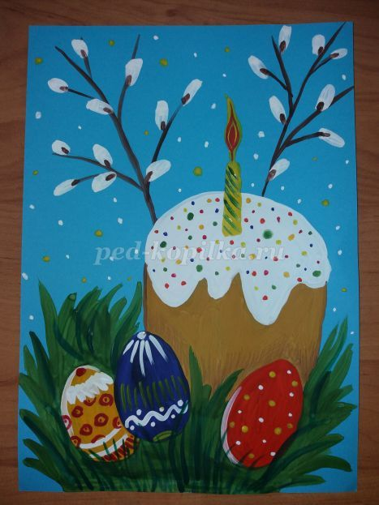
2.Игры с пасхальными яйцами для детей и родителей
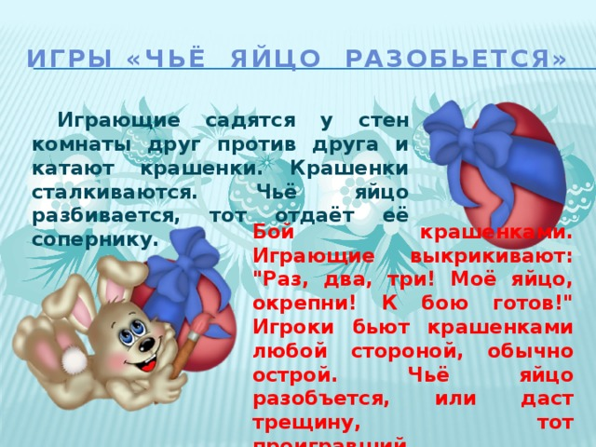
Пятница
1.Просмотр документального фильма о Пасхе https://www.youtube.com/watch?v=bb4EwTPaxSk
2.Учимся рисовать узор на пасхальном яйце
